郑州轻工业大学
实验报告

设计题目： 实验三
学生姓名： 原彬贺
系 别： 计算机与通信工程学院
班 级： 计科20-02
学 号： 542001020223
指导教师： 吉 星

2022 年

一、目的与任务
目的：学习并掌握网络信息安全常用工具的使用。
任务：学习并掌握Wireshark的使用。
二、内容、要求与安排方式
1、实验内容与要求：
学习并掌握Wireshark的使用及其原理，Wireshark（前称Ethereal）是一个网络封包分析软件。网络封包分析软件的功能是撷取网络封包，并尽可能显示出最为详细的网络封包资料。Wireshark使用WinPCAP作为接口，直接与网卡进行数据报文交换。
网络封包分析软件的功能可想像成 "电工技师使用电表来量测电流、电压、电阻" 的工作 - 只是将场景移植到网络上，并将电线替换成网络线。。
2、实验安排方式：一人一组，独立完成。

三、实验步骤
1、安装Wireshark软件。在下载最新版的wireshark安装包，双击运行。如图1所示：
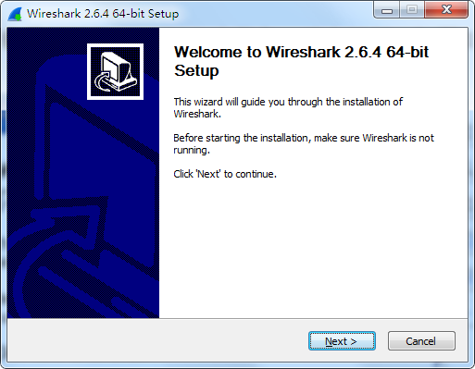
图1

2、学习利用Wireshark学习网络协定的相关知识、检测网络问题、检查资讯安全相关问题。
基本界面，如图2所示。
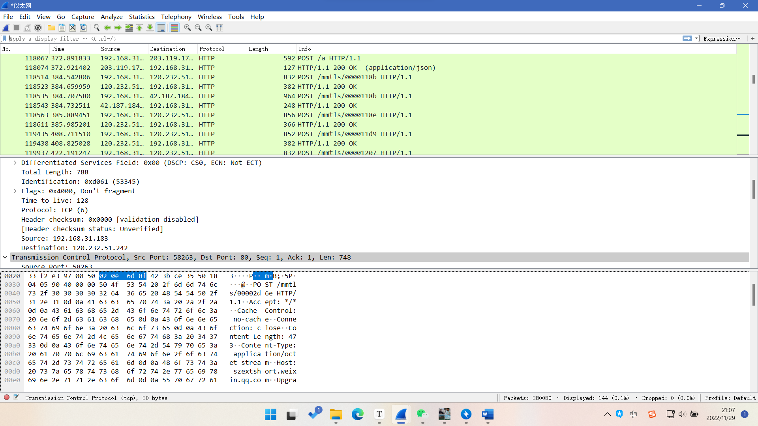
图2
可以对捕获添加进行设置，通过设置过滤器为http，再打开一个网页，可以看到。如图3所示。
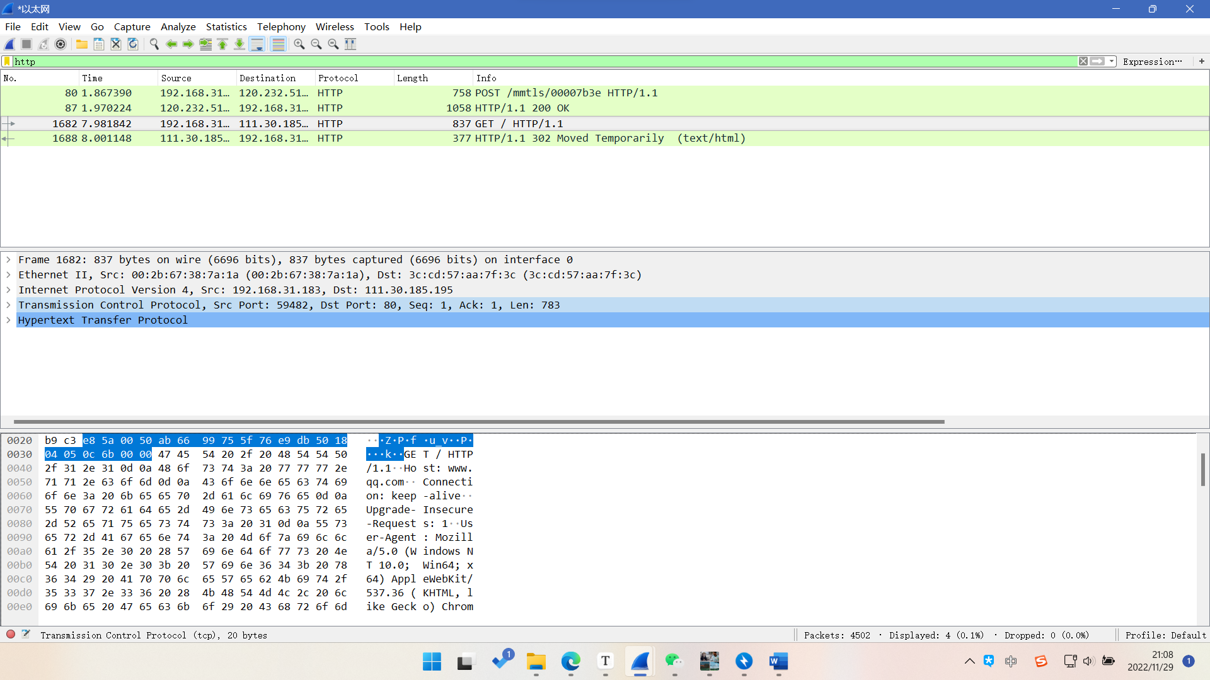
图3
打开捕获后的网站进行浏览分析，可以看到五层网络层的具体内容，分别为物理层，数据链路，网络层，传输层，应用层和明文层。如图4所示。
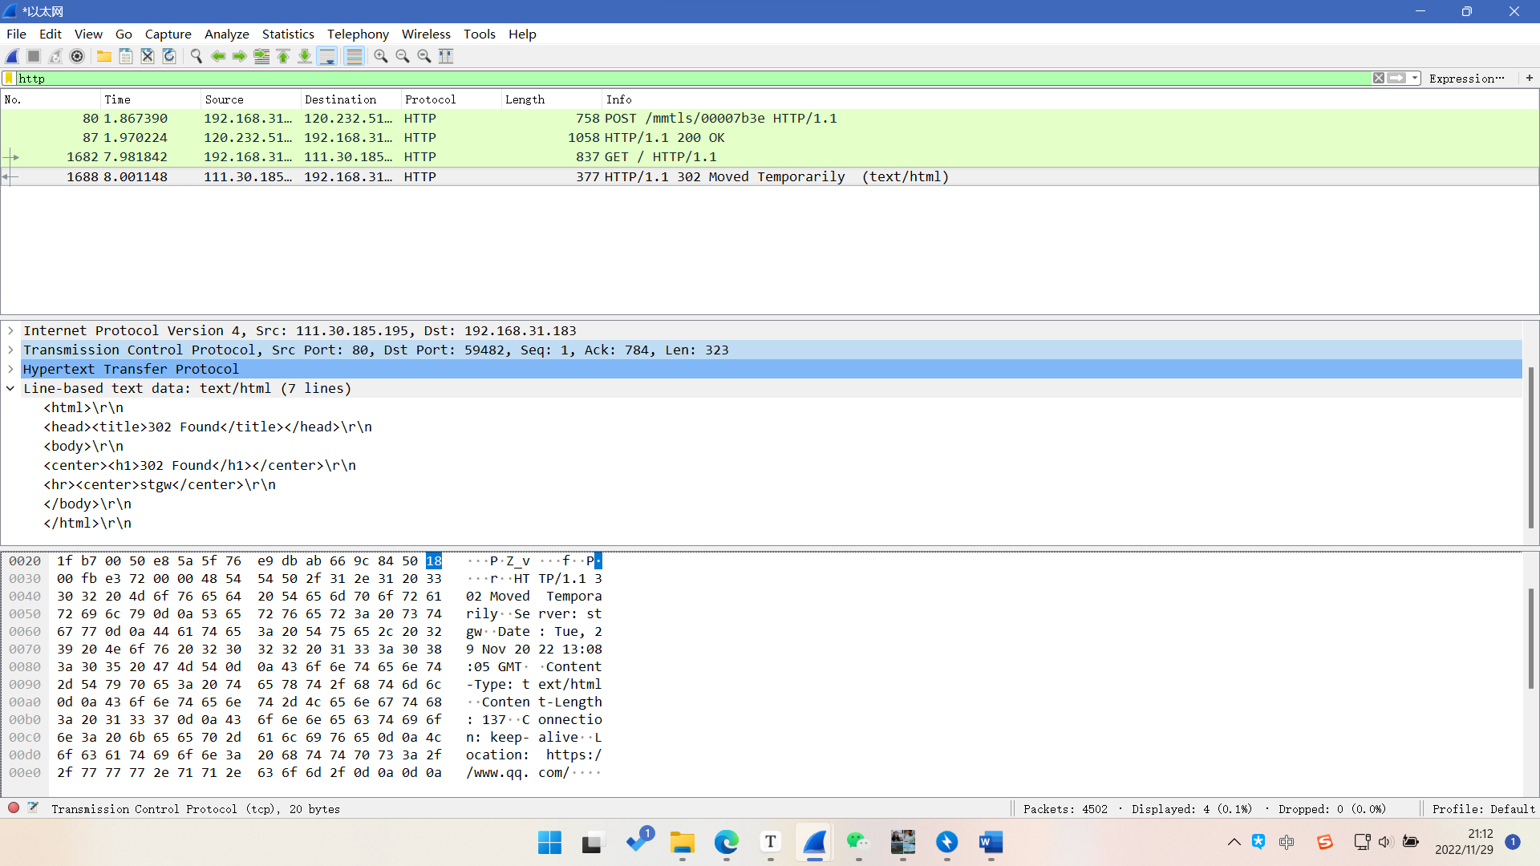
图4
使用分析工具，可以看到网络出现经警告，错误等情况的出现情况，对其进行分析，同时使用数据流图可以看到数据包在网络中的具体流向。分别如图5，图6所示
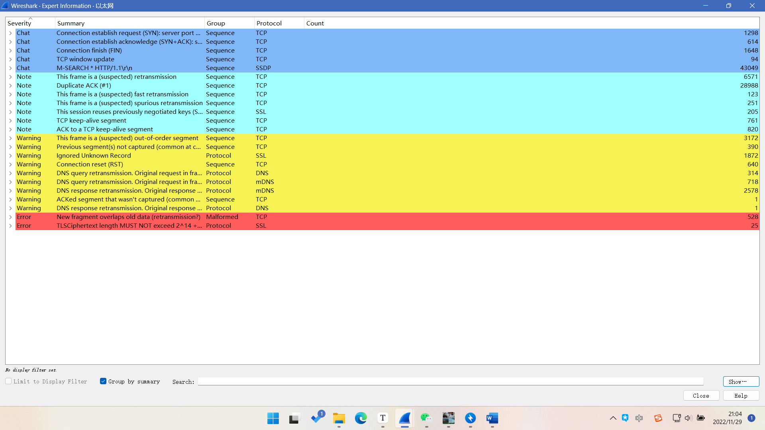
图4
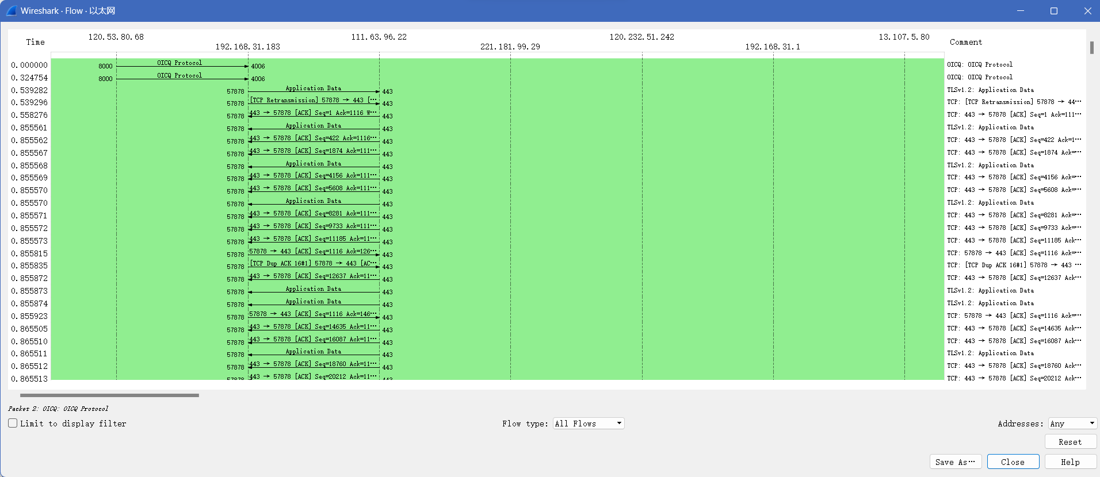
图4
通过数据流图，可以看到三次握手以及数据包正常的流转
四、总结
通过对wireshark工具的使用，对网络进行数据的抓包，同时再对抓包的文件进行数据分析，可以看到许多不曾注意的内容，如对计算机网络不同层次的具体了解，使用其可以看到数据包在不同层次中的具体内容，同时又使用分析工具，对二进制文件进行了解析，使得我们可以使人类易懂的语言对其进行查看，更加方便了人们对网络情况的分析与了解。是学习计算机信息安全必不可缺的利器。这次实验使我收获很大，带给我不一样的信息世界。

